中秋節快樂!
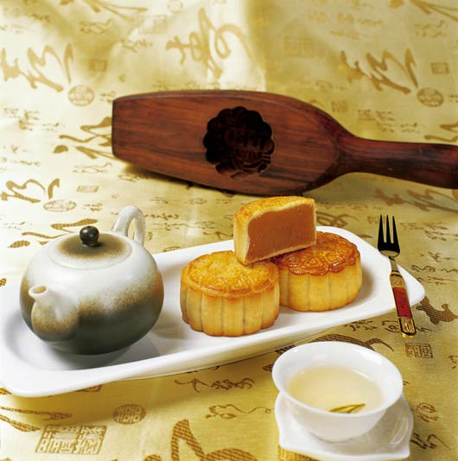

1 李白家的月餅
床前明月光，有餅沒包裝。舉頭望明月。低頭聞餅香！
2 杜甫家的月餅
細草微風岸，今年送禮多。何物能擺闊？月餅最出色！
3 柳宗元家的月餅
無權鳥飛絕，沒錢人蹤滅。品餅蓑笠翁，獨過中秋節！
4 蘇軾家的月餅
明月幾時有？舉餅問青天。不知天上宮闕，月餅賣多錢？
5 徐志摩家的月餅
悄悄的我收了，正如你悄悄的送，我揮一揮衣袖，來年你還送不送！
6 瓊瑤家的月餅
我有一塊月餅，不知與誰能共？多少秘密在其中，送餅之人能懂。
餅外情深義重，餅內目的重重。
迎來送往懼無蹤，徒留一簾幽夢！

